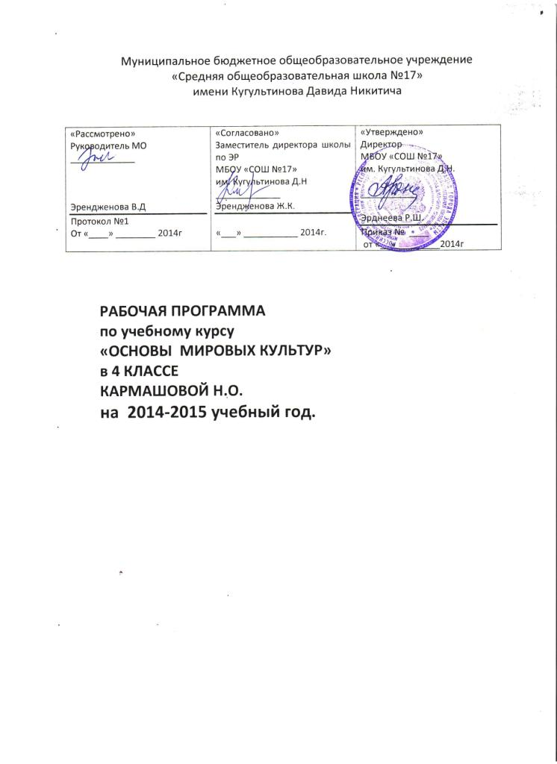 Пояснительная записка
В 4-ом классе начинается знакомство с новым предметом «Основы религиозных культур и светской этики. Изучая этот предмет дети узнают о том, какое представление о мире было у наших предков и поймут, почему человеку важно знать свои корни. Узнают о том, как возникли религии, во что и почему верили древние люди и как дошли до наших дней древние религиозные верования.
В современном мире существует большое многообразие и различие религий. Каждая религия по-своему объясняет, как возник мир, и даёт людям нравственный закон жизни, отвечая на самые важные для них вопросы: откуда и зачем мы приходим в этот мир? Что такое добро и зло? Как человек должен прожить свою жизнь?
Учёные с научной точки зрения объясняют происхождение мира и жизни на Земле, а этика, часть философии, раскрывает нравственные законы, по которым живут люди. Так же как в живом организме все органы важны, так и в единой человеческой семье все народы занимают достойное место. Общая культура человечества складывается из разных традиций, обычаев, культур. Узнавая, как живут другие народы, мы начинаем лучше понимать их и себя, учимся уважительно относиться не только к своей, но и к иным культурам.
Цель предмета: формирование у младшего подростка мотиваций к осознанному нравственному поведению, основанному на знании и уважении культурных и религиозных традиций многонационального народа России, а также к диалогу с представителями других культур и мировоззрений.
Задачи:
1.Знакомство обучающихся с основами православной, мусульманской, буддийской, иудейской культур, основами мировых религиозных культур и светской этики.
2. Развитие представлений младшего подростка о значении нравственных норм и ценностей для достойной жизни личности, семьи, общества.
3.Обобщение знаний, понятий и представлений о духовной культуре и морали, получаемых обучающимися в начальной школе, и формирование у них ценностно-смысловых мировоззренческих основ, обеспечивающих целостное восприятие отечественной истории и культуры при изучении гуманитарных предметов на ступени основной школы.
4. Развитие способностей младших школьников к общению в полиэтнической и многоконфессиональой среде на основе взаимного уважения и диалога во имя общественного мира и согласия.

Планируемые результаты изучения учебного предмета.
Личностные результаты:
- формирование основ российской гражданской идентичности, чувства гордости за свою Родину, российский народ и историю России,
- осознание своей этнической и национальной принадлежности;
- формирование ценностей многонационального российского общества;
- формирование целостного, социально ориентированного взгляда на мир в его органичном единстве и разнообразии природы, народов, культур и религий;
- формирование уважительного отношения к иному мнению, истории и культуре других народов.

Метапредметные результаты:
-освоение учащимися универсальных способов деятельности, применяемых как в рамках образовательного процесса, так и в реальных жизненных ситуациях;
-умение выделять признаки и свойства, особенности объектов , процессов и явлений действительности в соответствии с содержанием учебного предмета, высказывать суждения на основе сравнения функциональных, эстетических качеств, конструктивных особенностей объектов, процессов и явлений действительности;
- осуществлять поиск и обработку информации.

Предметные результаты:
- готовность к нравственному самосовершенствованию, духовному саморазвитию; знакомство с основными нормами светской и религиозной морали, понимание их значения в выстраивании конструктивных отношений в семье и обществе;
- понимание значения нравственности, веры и религии в жизни человека и общества.
- формирование первоначальных представлений о традиционных религиях, их роли в культуре, истории и современности России;
- первоначальные представления об исторической роли традиционных религий в становлении российской государственности;
- становление внутренней установки личности поступать согласно своей совести, воспитание нравственности, основанной на свободе совести и вероисповедания, духовных традиций народов России. Осознание ценности человеческой жизни.

Содержание программы
Программа курса составлена с учётом БУП для общеобразовательных учреждений Российской Федерации в 4-ых классах ОУ – 1час в неделю, за год 34часа. Обучение ведётся по учебнику «Основы мировых религиозных культур», под редакцией Т.Д.Шапошниковой, изд. Москва, Дрофа, 2012г.

1.Знакомство с новым предметом – 3ч
2. Верования разных народов в мифах, легендах и сказаниях. – 5ч
3. Иудаизм. – 6ч
4. Христианство. – 7ч
5. Ислам. – 6ч
6. Буддизм – 5ч
7. Подведение итогов. – 2ч

Поурочно-тематическое планирование

№п/п | Тема урока. Тип урока. | Кол-во часов | Характеристика деятельности учащихся | УУД | Национально-региональный компонент. | Домашнее задание.
1. | Россия –наша Родина.  Комбинированный. | 1 | Знакомятся с новым предметом, осваивают основополагающие понятия курса.  Знакомятся с историей возникновения религиозных верований, с древними религиозными культами.  Знакомятся с историей возникновения и распространения мировых религии | Формирование основ российской гражданской идентичности, чувства гордости за свою Родину, российский народ и историю России, осознание своей этнической и национальной принадлежности; формирование ценностей многонационального российского общества. | Калмыкия – наша малая родина. | с.5-9
2. | Духовные ценности человечества. Культура. Религия. УОНЗ | 1 | Знакомятся с новым предметом, осваивают основополагающие понятия курса.  Знакомятся с историей возникновения религиозных верований, с древними религиозными культами.  Знакомятся с историей возникновения и распространения мировых религии  Знакомятся с новым предметом, осваивают основополагающие понятия курса.  Знакомятся с историей возникновения религиозных верований, с древними религиозными культами.  Знакомятся с историей возникновения и распространения мировых религии | Готовность к нравственному самосовершенствованию, духовному саморазвитию; знакомство с основными нормами светской и религиозной морали, понимание их значения в выстраивании конструктивных отношений в семье и обществе. Понимание значения нравственности. | Мировое дерево. | с.9-16
3. | Не совсем обычный урок Съезд в Астане. «Мы желаем каждому человеку мира». УОНЗ | 1 |  | Формирование целостного, социально ориентированного взгляда на мир в его органичном единстве и разнообразии природы, народов, культур и религий. Формирование уважительного отношения к иному мнению, истории и культуре других народов. |  | с.17-20
4. | Древние верования и религиозные культуры. Комбинированный. | 1 |  | Первоначальные представления об исторической роли традиционных религий в становлении российской государственности. Становление внутренней установки личности поступать согласно своей совести, воспитание нравственности, основанной на свободе совести и вероисповедания, духовных традиций народов России. | Древние верования и религиозные культуры у калмык. | с. 23-29
5. | Рассказ Сэнди о верованиях коренного населения Австралии. УОНЗ | 1 |  | Формирование целостного, социально ориентированного взгляда на мир в его органичном единстве и разнообразии природы, народов, культур и религий. Формирование уважительного отношения к иному мнению, истории и культуре других народов. | Древние верования и религиозные культуры у калмык | с.30-33
6. | Рассказ Алекса о верованиях коренного населения. УОНЗ | 1 |  | Умение выделять признаки и свойства, особенности объектов , процессов и явлений действительности в соответствии с содержанием учебного предмета, высказывать суждения на основе сравнения функциональных, эстетических качеств, конструктивных особенностей объектов, процессов и явлений действительности; осуществлять поиск и обработку информации. |  | с.34-39
7. | Акико рассказывает о мифологии и культуре Японии. УОНЗ | 1 | Изучают основы духовной традиции и основные понятия буддизма, иудаизма, христианства и ислама.  Учатся устанавливать взаимосвязь между религиозной культурой и повседневным поведением людей.  Знакомятся с описанием содержания священных книг.  Знакомятся с историей, описанием и архитектурно-художественными особенностями священных сооружений | Умение выделять признаки и свойства, особенности объектов , процессов и явлений действительности в соответствии с содержанием учебного предмета, высказывать суждения на основе сравнения функциональных, эстетических качеств, конструктивных особенностей объектов, процессов и явлений действительности; |  | с.40-45
8. | Саша рассказывает о верованиях коренного населения древних славян. УОНЗ | 1 | Изучают основы духовной традиции и основные понятия буддизма, иудаизма, христианства и ислама.  Учатся устанавливать взаимосвязь между религиозной культурой и повседневным поведением людей.  Знакомятся с описанием содержания священных книг.  Знакомятся с историей, описанием и архитектурно-художественными особенностями священных сооружений | Высказывать суждения на основе сравнения функциональных, эстетических качеств, конструктивных особенностей объектов, процессов и явлений действительности; осуществлять поиск и обработку информации. |  | с.46-52
9. | Представления о Боге в иудаизме. УОНЗ. | 1 |  | Высказывать суждения на основе сравнения функциональных, эстетических качеств, конструктивных особенностей объектов, процессов и явлений действительности; осуществлять поиск и обработку информации. | буддизм | с.55-58
10. | Мир и человек в иудаизме. УОНЗ | 1 |  | Высказывать суждения на основе сравнения функциональных, эстетических качеств, конструктивных особенностей объектов, процессов и явлений действительности; осуществлять поиск и обработку информации. | Мир и человек в буддизме. | с. 59-63
11. | Тора и заповеди. УОНЗ | 1 |  | Формирование целостного, социально ориентированного взгляда на мир в его органичном единстве и разнообразии природы, народов, культур и религий. Формирование уважительного отношения к иному мнению, истории и культуре других народов. | Заповеди у калмык. | с.64-70
12. | О чём говорит иудейский Закон. УОНЗ | 1 |  | Высказывать суждения на основе сравнения функциональных, эстетических качеств, конструктивных особенностей объектов, процессов и явлений действительности; осуществлять поиск и обработку информации. | Обряды, праздники буддизма | с.71-76
13. | Религиозные обряды и ритуалы в иудаизме. УОНЗ | 1 |  |  | Обряды, праздники буддизма | с.77-82
14. | Обобщение по разделу «Иудаизм». УЗНЗ | 1 | Знакомятся с историей и традициями основных религиозных праздников.  Знакомятся с местом и ролью традиционных религиозных культур в истории России.  Учатся анализировать жизненные ситуации, нравственные проблемы и сопоставлять их с нормами религиозных культур. | Высказывать суждения на основе сравнения функциональных, эстетических качеств, конструктивных особенностей объектов, процессов и явлений действительности; осуществлять поиск и обработку информации. |  | с.55-82
15. | Представления о Боге и мире в христианстве. УОНЗ | 1 |  | Умение выделять признаки и свойства, особенности объектов , процессов и явлений действительности в соответствии с содержанием учебного предмета, высказывать суждения на основе сравнения функциональных, эстетических качеств, конструктивных особенностей объектов, процессов и явлений действительности; | Представления о Боге и мире в буддизме. | с.85-91
16. | Представления о человеке в христианстве. УОНЗ. | 1 | Учатся толерантному отношению к представителям разных религиозных и культурных традиций.  Учатся проводить параллели между различными религиозными культурами.  Учатся эмоциональному отклику на произведения искусства, оценке произведений искусства  Учатся толерантному отношению к представителям разных религиозных и культурных традиций.  Учатся проводить параллели между различными религиозными культурами.  Учатся эмоциональному отклику на произведения искусства, оценке произведений искусства | Умение выделять признаки и свойства, особенности объектов , процессов и явлений действительности в соответствии с содержанием учебного предмета, высказывать суждения на основе сравнения функциональных, эстетических качеств, конструктивных особенностей объектов, процессов и явлений действительности; |  | с.92-96
17. | Библия – священная книга христиан. УОНЗ | 1 |  | Высказывать суждения на основе сравнения функциональных, эстетических качеств, конструктивных особенностей объектов, процессов и явлений действительности; осуществлять поиск и обработку информации. | Священная книга у буддистов. | с.97-100
18. | Православие. УОНЗ. | 1 |  | Формирование основ российской гражданской идентичности, чувства гордости за свою Родину, российский народ и историю России, осознание своей этнической и национальной принадлежности; формирование ценностей многонационального российского общества. |  | с.101-107
19. | Католицизм. УОНЗ | 1 |  | Умение выделять признаки и свойства, особенности объектов , процессов и явлений действительности в соответствии с содержанием учебного предмета, высказывать суждения на основе сравнения функциональных, эстетических качеств, конструктивных особенностей объектов, процессов и явлений действительности; |  | с.108-113
20. | Протестантизм. УОНЗ | 1 |  | Умение выделять признаки и свойства, особенности объектов , действительности в соответствии с содержанием учебного предмета, высказывать суждения на основе сравнения функциональных, эстетических качеств, конструктивных особенностей объектов. |  | с.114-118
21. | Обобщение по разделу: «Христианство». УОНЗ | 1 |  | Высказывать суждения на основе сравнения функциональных, эстетических качеств, конструктивных особенностей объектов, процессов и явлений действительности; осуществлять поиск и обработку информации. |  | с.85-118
22. | Представление о Боге и мире в исламе. УОНЗ | 1 |  | Умение выделять признаки и свойства, особенности объектов , действительности в соответствии с содержанием учебного предмета, высказывать суждения на основе сравнения функциональных, эстетических качеств, конструктивных предложений. |  | с.121-124
23. | Пророк Мухаммед. УОНЗ | 1 |  | Высказывать суждения на основе сравнения функциональных, эстетических качеств, конструктивных особенностей объектов, процессов и явлений действительности; осуществлять поиск и обработку информации. | Религиозные учителя в буддизме | с.125-128
24. | Коран и Сунна. УОНЗ | 1 | Совершенствуют умения в области коммуникации.  Совершенствуют умения в области чтения и понимания прочитанного, ответов на вопросы разных типов, построения связного высказывания.  Совершенствуют умения в области работы с источниками информации | Умение выделять признаки и свойства, особенности объектов , действительности в соответствии с содержанием учебного предмета, высказывать суждения на основе сравнения функциональных, эстетических качеств. |  | с.129-132
25. | Столпы ислама. Праздники ислама. УОНЗ | 1 | Совершенствуют умения в области коммуникации.  Совершенствуют умения в области чтения и понимания прочитанного, ответов на вопросы разных типов, построения связного высказывания.  Совершенствуют умения в области работы с источниками информации | Высказывать суждения на основе сравнения функциональных, эстетических качеств, конструктивных особенностей объектов, процессов и явлений действительности; осуществлять поиск и обработку информации. | Ступицы | с.133-137
26. | Священные города и сооружения ислама. УОНЗ | 1 |  | Умение выделять признаки и свойства, особенности объектов , действительности в соответствии с содержанием учебного предмета, высказывать суждения на основе сравнения функциональных, эстетических качеств. | Сооружения буддизма. | Сс.138-142
27. | Обобщение по разделу: «Ислам». УЗНЗ | 1 |  | Высказывать суждения на основе сравнения функциональных, эстетических качеств, конструктивных особенностей объектов, процессов и явлений действительности; осуществлять поиск и обработку информации. |  | С121-142
28. | Жизнь Будды. УОНЗ | 1 | Учатся толерантному отношению к представителям разных религиозных и культурных традиций.  Учатся проводить параллели между различными религиозными культурами.  Учатся эмоциональному отклику на произведения искусства, оценке произведений искусства | Умение выделять признаки и свойства, особенности объектов , действительности в соответствии с содержанием учебного предмета, высказывать суждения на основе сравнения функциональных, эстетических качеств. |  | с.145-149
29. | Учение Будды. УОНЗ. | 1 | Совершенствуют лексический запас, культуру речи.  Формируют личностную и гражданскую позицию по отношению к различным явлениям действительности | Формирование целостного, социально ориентированного взгляда на мир в его органичном единстве и разнообразии природы, народов, культур и религий. Формирование уважительного отношения к иному мнению, истории и культуре других народов. |  | с.150-154
30. | Духовные наставники и священные сооружения буддизма. УОНЗ | 1 | Формируют общекультурную эрудицию.  Развивают представления о многообразии национальных и религиозных культур и их общих ценностных основах.  Развивают представления о нравственных и духовных ценностях.  Развивают представления о морали и нравственности.  Развивают ценностное отношение к памятникам истории и культуры | Умение выделять признаки и свойства, особенности объектов , действительности в соответствии с содержанием учебного предмета, высказывать суждения на основе сравнения функциональных, эстетических качеств. |  | с.156-162
31. | Священные тексты буддизма. УОНЗ | 1 |  | Формирование целостного, социально ориентированного взгляда на мир в его органичном единстве и разнообразии природы, народов, культур и религий. Формирование уважительного отношения к иному мнению, истории и культуре других народов. |  | с.163-166
32. | Обобщение по разделу: «Буддизм». УЗНЗ | 1 |  | Высказывать суждения на основе сравнения функциональных, эстетических качеств, конструктивных особенностей объектов, процессов и явлений действительности; осуществлять поиск и обработку информации. |  | с.145-166
33. | «Золотое правило нравственности». УОНЗ | 1 | Формируют общекультурную эрудицию.  Развивают представления о многообразии национальных и религиозных культур и их общих ценностных основах.  Развивают представления о нравственных и духовных ценностях.  Развивают представления о морали и нравственности.  Развивают ценностное отношение к памятникам истории и культуры | Формирование целостного, социально ориентированного взгляда на мир в его органичном единстве и разнообразии природы, народов, культур и религий. Формирование уважительного отношения к иному мнению, истории и культуре других народов. |  | с.168-171
34. | Не совсем обычный урок. Интересный разговор. УЗНЗ | 1 |  | Умение выделять признаки и свойства, особенности объектов , действительности в соответствии с содержанием учебного предмета, высказывать суждения на основе сравнения функциональных, эстетических качеств, конструктивных предложений.

Список литературы.

Литература для учителя:
- «Основы мировых религиозных культур» 4класс, М., Дрофа, 2012г (Шапошникова Т.Д.).
- «Основы духовно- нравственности культуры народов России» методическое пособие. (Шапошникова Т.Д.)
- Сборник программ для начальной школы . 2008г
- Журнал «Начальная школа».
- Газета «Первое сентября».
- Газета «Педсовет».
- Журнал «педагогическое творчество».

Литература для учащихся:
1 «Основы мировых религиозных культур» 4класс. М., Дрофа, 2012г
2 Стихи и рассказы русских. Калмыцких и зарубежных писателей о путешествиях, путешественниках, природе.
3. Журнал «Баир».
4. Газета «Баирта».

